对从教学平台获取的文法：

1）撰写一份解读文档，要求对文法中每条规则所定义的语法成分进行分析，说明其作用、限定条件，给出句子示例。文件命名为"学号_姓名_文法解读.docx"；

2）给出一个完整的符合该文法的测试程序，要覆盖所有语法成份，代码行不少于规则的条数，并有函数或过程的递归调用。文件命名为"学号_test.txt"；

3）为给出的测试程序给出测试用例及预期结果，要求覆盖所有分支。文件命名为"学号_result.txt”。

请于第9周周日(11.19)24:00前提交文法解读作业，要求将作业包含的3个文件打包成一个zip文件，以“学号.zip”命名再上传。

**＜加法运算符＞ ::= +｜-**

作用：定义了加法运算符包含的符号

限定条件：注意加法运算符包括’+’和’-‘

句子示例：① 1 + 2

② 2 - 1

**＜乘法运算符＞ ::= *｜/**

作用：定义了乘法运算符包含的符号

限定条件：注意乘法运算符包括’*’和’/’

句子示例：① 9 * 3

② 9 / 3

**＜关系运算符＞ ::= <｜<=｜>｜>=｜!=｜==**

作用：定义了一系列关系运算符的符号

限定条件：无

句子示例：① a < b

② a <= b

③ a > b

④ a >= b

⑤ a != b

⑥ a == b

**＜字母＞ ::= ＿｜a｜．．．｜z｜A｜．．．｜Z**

作用：定义了字母

限定条件：字母除了包含大小写的26个英文字母以外，还包括下划线(’_’)

句子示例：① _

② a

**＜数字＞ ::= ０｜＜非零数字＞**

作用：定义了数字的形式，数字可以是0或非零数字

限定条件：结合非零数字的文法可知数字的长度等于且一定等于1

句子示例：① 0

② 1

**＜非零数字＞ ::= １｜．．．｜９**

作用：定义了非零数字

限定条件：非零数字里没有0

句子示例：9

**＜字符＞ ::= '＜加法运算符＞'｜'＜乘法运算符＞'｜'＜字母＞'｜'＜数字＞'**

作用：定义了字符的形式

限定条件：字符必须以单引号开始，同时必须以单引号结束，同时两个单引号之间可以为加法运算符或乘法运算符或字母或数字；说明’ ‘不是字符

句子示例：① ‘+’

② ‘*’

③ ‘_’

④ ‘0’

**＜字符串＞ ::= "｛十进制编码为32,33,35-126的ASCII字符｝"**

作用：定义了字符串的形式以及可以出现在字符串中的合法的ASCII字符

限定条件：字符串必须以双引号开始，以双引号结束，且双引号不是字符串中允许出现的ASCII字符；另外该文法中的字符串不是该文法字符的简单拼接；且合法的字符在字符串中可以出现一次或多次，因此””也是合法的字符串

句子示例：① “”

② “a”

③ “ ”

④ “’”

⑤ “\”

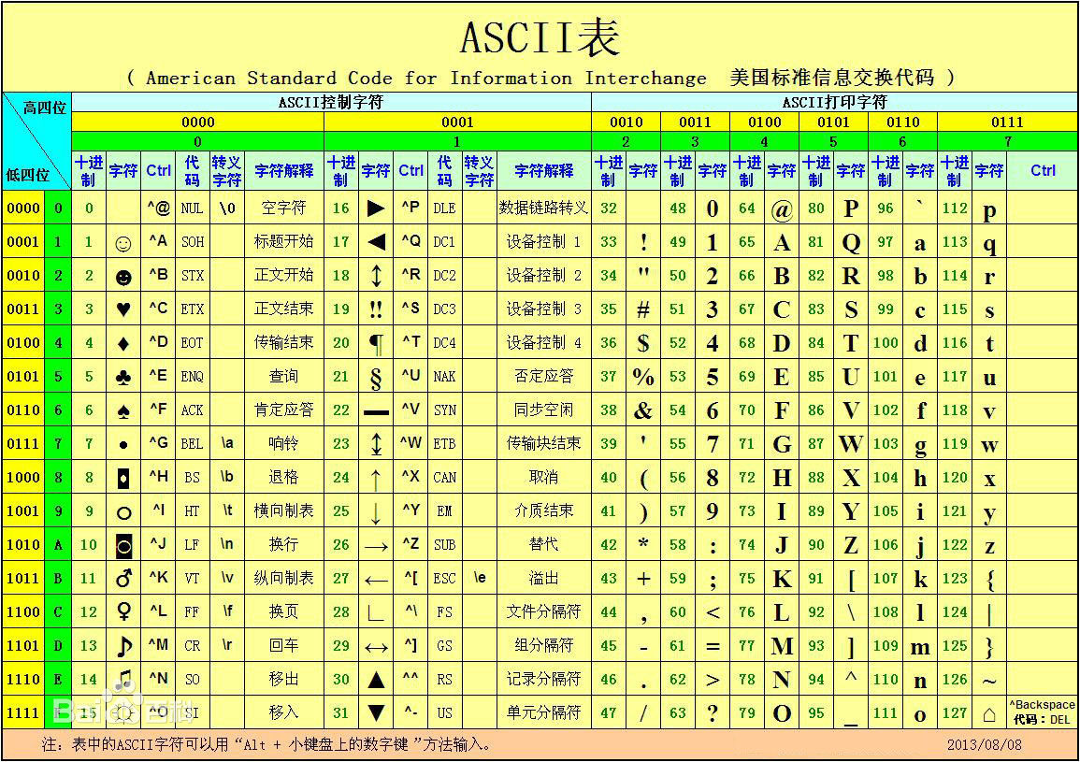

**＜程序＞ ::= ［＜常量说明＞］［＜变量说明＞］{＜有返回值函数定义＞**

**|＜无返回值函数定义＞}＜主函数＞**

作用：说明了程序的组成

限定条件：每一个程序按顺序由常量说明部分，变量说明部分，有返回值或无返回值函数定义部分（可以是多条），以及主函数部分组成，有严格的先后顺序，常量说明，变量说明，有返回值或无返回值函数定义对于一个分程序来说均为可有可无的部分，只有最后的主函数是必须存在的

句子示例：const int a = 1;

char b[10], c;

int test1(int a, int b){

return a + b;

}

void test2{

printf(1);

}

void main(){

printf(“Hello_World”);

}

**＜常量说明＞ ::= const＜常量定义＞;{ const＜常量定义＞;}**

作用：说明了常量说明的方式

限定条件：一个常量说明必须以’const’开头，’const’后为常量定义，在常量定义结束后，必须有一个’;’表示结束；常量说明可以为一个或多个

句子示例：① const int a = 1;

② const char b = ‘0’, c = ‘B’;

const char d = ‘1’;

const int e = -0;

**＜常量定义＞ ::= int＜标识符＞＝＜整数＞{,＜标识符＞＝＜整数＞}**

**| char＜标识符＞＝＜字符＞{,＜标识符＞＝＜字符＞}**

作用：说明了常量定义的两种方式

限定条件：常量定义只有以’int’或以’char’开头两种形式，后面跟一个标识符表示常量的名字，再跟一个’=’表示赋值符号，再之后若以’int’开始则为整数，若以’char’开头则为字符；一个类型可以一次定义多个常量，两个常量定义直接用’,’分隔；但一次不能定义两个或以上的不同类型的常量，如int a = 1, char b = ‘b’是非法的

句子示例：① int a = 1

② char b = ‘0’, c = ‘B’

**＜无符号整数＞ ::= ＜非零数字＞｛＜数字＞｝**

作用：说明了无符号整数的组成方法

限定条件：无符号整数必须以非零数字开始，在非零数字后面可以是合法长度内的数字，也就是说0不是无符号整数

句子示例：101

**＜整数＞ ::= ［＋｜－］＜无符号整数＞｜０**

作用：说明了整数的组成方法

限定条件：整数的开头可以是’+’或’-‘以表示是正数还是负数，也可以没有正负号，正(或负)号之后为无符号整数或者0，因此+0，0，-0都是整数

句子示例：① 0

② +0

③ -0

**＜标识符＞ ::= ＜字母＞｛＜字母＞｜＜数字＞｝**

作用：定义了标识符的合法成分

限定条件：标识符必须以字母开始，后面可以是在合法长度内的字母或数字或字母和数字的合法组合

句子示例：① __________

② _12345

③ a______a

**＜声明头部＞ ::= int＜标识符＞ |char＜标识符＞**

作用：说明了声明头部的组成方式

限定条件：声明头部只能以int或char开始，后面跟一个标识符

句子示例：① int a

② char b

**＜变量说明＞ ::= ＜变量定义＞;{＜变量定义＞;}**

作用：说明了变量说明的形式

限定条件：变量说明由一个或多个变量定义组成，每个变量定义后面必须以’;’结束

句子示例：int a[10];

char b[10], c;

**＜变量定义＞ ::= ＜类型标识符＞(＜标识符＞|＜标识符＞‘[’＜无符号整数＞‘]’){,(＜标识符＞|＜标识符＞‘[’＜无符号整数＞‘]’ )}**

作用：说明了变量定义的组成方法

限定条件：变量定义必须以类型标识符开始，类型标识符后面是单个标识符(定义单个变量)，也可以定义一个数组，由标识符后面出现’[‘说明要定义数组，接着是一个无符号整数来说明数组的长度，最后以’]’结束；可以同时定义多个同一类型的变量，每个变量之间用’,’隔开；注意变量定义时不能赋值

句子示例：① int a[10]

② char b[10], c

**＜常量＞ ::= ＜整数＞|＜字符＞**

作用：说明了常量的合法组成

限定条件：常量只能为整数或字符

句子示例：‘0’

**＜类型标识符＞ ::= int | char**

作用：说明了合法的类型标识符

限定条件：类型标识符只能为int或char

句子示例：① int a

② char b

**＜有返回值函数定义＞ ::= ＜声明头部＞‘(’＜参数＞‘)’ ‘{’＜复合语句＞‘}’|＜声明头部＞‘{’＜复合语句＞‘}’ //第一种选择为有参数的情况，第二种选择为无参数的情况**

作用：说明了有返回值函数定义的组成

限定条件：有返回值函数定义必须以声明头部开始，若函数有参数，则以’(‘表示开始读取参数，读完参数以后以’)’表示结束，接着以’{‘表示开始读取复合语句，复合语句结束以后以’}’表示结束

句子示例：① int test1(int a, int b){

return a + b;

}

② int test2{

return 1;

}

**＜无返回值函数定义＞ ::= void＜标识符＞(’＜参数＞‘)’‘{’＜复合语句＞‘}’| void＜标识符＞{’＜复合语句＞‘}’ //第一种选择为有参数的情况，第二种选择为无参数的情况**

作用：说明了无返回值函数定义的组成

限定条件：无返回值函数定义必须以void开始，void后为标识符，若函数有参数，则以’(‘表示开始读取参数，读完参数以后以’)’表示结束，接着以’{‘表示开始读取复合语句，复合语句结束以后以’}’表示结束

句子示例：① void test1(int a, int b){

printf(a + b);

}

② void test2{

printf(1);

}

**＜复合语句＞ ::= ［＜常量说明＞］［＜变量说明＞］＜语句列＞**

作用：说明了复合语句的组成形式

限定条件：每一个复合语句按顺序由常量说明部分，变量说明部分，以及语句列说明，有严格的先后顺序，常量说明，变量说明对于一个分程序来说均为可有可无的部分，只有最后的语句列是必须存在的

句子示例：const char b = ‘0’, c = ‘B’;

const int e = -0;

int a[10];

char f[10], g;

printf(“Hello_World”);

**＜参数＞ ::= ＜参数表＞**

作用：说明了参数的由参数表组成

限定条件：无

句子示例：int a, char b

**＜参数表＞ ::= ＜类型标识符＞＜标识符＞{,＜类型标识符＞＜标识符＞}**

作用：说明了参数表的组成

限定条件：参数表必须以类型标识符开始，后面跟一个标识符，若有多个参数，则用’,’隔开

句子示例：int a, char b

**＜主函数＞ ::= void main‘(’‘)’‘{’＜复合语句＞‘}’**

作用：说明了主函数的组成

限定条件：主函数必须以void main()开始，然后以’{‘表示主函数中复合语句的开始，复合语句之后以’}’表示主函数结束

句子示例：void main(){

printf(“Hello_World”);

}

**＜表达式＞ ::= ［＋｜－］＜项＞{＜加法运算符＞＜项＞}**

作用：此处表述了表达式由项组成的具体方式

限定条件：包含多种情况，值得注意；第一个项前面的+、-是表示如果第一个项需要是负数或正数，在数字前加上符号；后面的+、-基本上为运算符的+、-

句子示例：① + 100 * 50 / (1 + 1) + 2

② - 1 + 1 * a[10]

**＜项＞ ::= ＜因子＞{＜乘法运算符＞＜因子＞}**

作用：说明了项的组成方式

限定条件：项至少有一个因子，也可以是若干个因子之间进行乘法或除法运算的结果

句子示例：100 * 50 / 2

**＜因子＞ ::= ＜标识符＞｜＜标识符＞‘[’＜表达式＞‘]’|‘(’＜表达式＞‘)’｜＜整数＞|＜字符＞｜＜有返回值函数调用语句＞**

作用：说明了因子的组成方式

限定条件：因子可以是一个标识符；也可以是数组元素，数组元素以标识符开始，然后以’[‘表示读入表达式求数组下标，表达式结束以后以’]’表示结束；也可以是以’(‘开头表示读入表达式，表达式结束以后以’)’表示结束；也可以是一个整数；也可以是一个字符；也可以是有返回值函数调用语句

句子示例：① a

② b[_c]

③ (d + e * 100)

④ 100

⑤ ‘+‘

⑥

**＜语句＞ ::= ＜条件语句＞｜＜循环语句＞| ‘{’＜语句列＞‘}’｜＜有返回值函数调用语句＞; |＜无返回值函数调用语句＞;｜＜赋值语句＞;｜＜读语句＞;｜＜写语句＞;｜＜空＞;|＜情况语句＞｜＜返回语句＞;**

作用：说明了语句的组成

限定条件：语句可以是条件语句；循环语句；或者以’{‘开头表示开始读入语句列，语句列结束以后以’}’表示结束；或者是有返回值函数调用语句并且在该语句之后有’;’表示结束；或者是无返回值函数调用语句并且在该语句之后有’;’表示结束；或者是赋值语句并且在该语句之后有’;’表示结束；或者是读语句并且在该语句之后有’;’表示结束；或者是写语句并且在该语句之后有’;’表示结束；**或者只有一个’;’**；或者为情况语句；或者为返回语句并且在该语句之后有’;’表示结束

句子示例：见各具体语句，**注意有些后面还需要加一个’;’**

**＜赋值语句＞ ::= ＜标识符＞＝＜表达式＞|＜标识符＞‘[’＜表达式＞‘]’=＜表达式＞**

作用：说明了赋值语句的组成方式

限定条件：可以对普通的变量进行赋值，也可以对数组的某一个项进行赋值，以标识符开始，若后面有’[‘表示是对数组的某一个项进行赋值，开始读入表达式，表达式之后以’]’表示结束，然后以’=’表示赋值，然后读入一个表达式

句子示例：① a = ‘a’

② b[1] = (1 + 2) / 3

**＜条件语句＞::= if ‘(’＜条件＞‘)’＜语句＞else＜语句＞**

作用：说明了条件语句的组成形式

限定条件：条件语句以if开始，if后面跟’(‘表示读入条件，条件后面以’)’表示结束，然后跟语句，语句后面必须有else，else之后也是语句；注意这里没有else if且else在每个条件语句里都是必须出现的

句子示例：① if(a + b > c);

else;

② if(a + b > c)

printf(“hello_world”);

else

c = 1;

**＜条件＞ ::= ＜表达式＞＜关系运算符＞＜表达式＞｜＜表达式＞ //表达式为0条件为假，否则为真**

作用：说明了条件的组成形式

限定条件：条件可以是一条表达式，也可以是两条表达式之间通过关系运算符进行运算

句子示例：① a + b > c

② debug

**＜循环语句＞ ::= while ‘(’＜条件＞‘)’＜语句＞**

作用：说明了循环语句的组成形式

限定条件：循环语句只能以’while’开始，while后面以’(‘表示条件开始，条件结束以后以’)’表示结束，之后跟语句

句子示例：① while(debug){

debug = debug – 1;

}

② while(1)

printf(‘h’);

③ while(1){

;

}

**＜情况语句＞ ::= switch ‘(’＜表达式＞‘)’ ‘{’＜情况表＞[＜缺省＞] ‘}’**

作用：说明了情况语句的组成形式

限定条件：情况语句由switch开始，后面跟’(‘表示表达式的开始，表达式之后以’)’表示表达式的结束，之后以’{‘表示情况表的开始，情况表之后可以有缺省或者没有，最后以’}’表示结束

句子示例：switch(a){

case 0: printf(0);

case 1: printf(1);

case 2: printf(2);

default: printf(“default”);

}

**＜情况表＞ ::= ＜情况子语句＞{＜情况子语句＞}**

作用：说明了情况表的组成形式

限定条件：情况表由一条或多条情况子语句组成

句子示例：case 0: printf(0);

case 1: printf(1);

case 2: printf(2);

**＜情况子语句＞ ::= case＜常量＞：＜语句＞**

作用：说明了情况子语句的组成形式

限定条件：必须以case开始，后面跟一个常量，常量后面跟’:’表示语句的开始，然后是语句

句子示例：case 0:

printf(“hello_world”);

**＜缺省＞ ::= default : ＜语句＞**

作用：说明了缺省的组成形式

限定条件：缺省必须以default:开始，后面跟语句

句子示例：① default: ;

② default: {;}

③ default: printf(“default”);

**＜有返回值函数调用语句＞ ::= ＜标识符＞‘(’＜值参数表＞‘)’|<标识符> //第一种选择为有参数的情况，第二种选择为无参数的情况**

作用：说明了有返回值函数调用语句的组成形式

限定条件：必须以标识符开始，若无参数，则仅有一个标识符，若有参数，则在标识符后以’(‘表示开始读入值参数表，在值参数表结束以后以’)’表示结束

句子示例：① test1(1, c)

② test2

**＜无返回值函数调用语句＞ ::= ＜标识符＞‘(’＜值参数表＞‘)’|<标识符> //第一种选择为有参数的情况，第二种选择为无参数的情况**

作用：说明了无返回值函数调用语句的组成形式

限定条件：必须以标识符开始，若无参数，则仅有一个标识符，若有参数，则在标识符后以’(‘表

示开始读入值参数表，在值参数表结束以后以’)’表示结束

句子示例：① test1(1, c)

② test2

**＜值参数表＞ ::= ＜表达式＞{,＜表达式＞}**

作用：说明了值参数表的组成形式

限定条件：值参数表由一条或多条表达式组成，表达式之间用逗号隔开

句子示例：1, c

**＜语句列＞ ::= ｛＜语句＞｝**

作用：说明了语句列的组成

限定条件：语句列由0条或1条或多条语句组成

句子示例：① a = 1;

② c = 2;

b = test(1, c);

**＜读语句＞ ::= scanf ‘(’＜标识符＞{,＜标识符＞}‘)’**

作用：说明了读语句的组成

限定条件：读语句必须以scanf开始，接着以’(‘表示标识符的开始，可以是一个或多个标识符，标识符之间用’,’隔开，标识符结束以后以’)’表示结束

句子示例：scanf(a,b)

**＜写语句＞ ::= printf ‘(’ ＜字符串＞,＜表达式＞ ‘)’| printf ‘(’＜字符串＞ ‘)’| printf ‘(’＜表达式＞‘)’**

作用：说明了写语句的组成

限定条件：写语句必须以printf开始，然后以’(‘表示要写的内容，要写的内容可以只有字符串，也可以只有表达式，也可以两者一起写，当既有字符串又有表达式时，字符串必须在表达式之前，两者之间用逗号隔开，在需要写的内容之后以’)’表示结束

句子示例：① printf(“abcde”, 1+1)

② printf(“hello_world”)

③ printf(a[0])

**＜返回语句＞ ::= return[‘(’＜表达式＞‘)’]**

作用：说明了返回语句的组成

限定条件：返回语句以return开始，后面可以跟’(‘表示有表达式，表达式结束以后以’)’表示结束；也可以只有一个return

句子示例：① return

② return 1

**附加说明：**

**（1）char类型的表达式，用字符的ASCII码对应的整数参加运算，在写语句中输出字符**

**（2）标识符不区分大小写字母**

**（3）写语句中的字符串原样输出**

**（4）情况语句中，switch后面的表达式和case后面的常量只允许出现int和char类型；每个情况子语句执行完毕后，不继续执行后面的情况子语句**

**（5）数组的下标从0开始**